**Escuela Superior Politécnica del Litoral (ESPOL)**

**Facultad de Ingeniería en Electricidad y Computación**

**SEGUNDA EVALUACIÓN**

**PROBABILIDADES Y PROCESOS ESTOCASTICOS**

**Nombre: _____________________________________ Febrero 02 de 2012.  
Paralelo: _______**

**INSTRUCCIONES: La solución de cada ejercicio debe ser escrita en forma clara y legible. Resolver cada problema en el área correspondiente sin saltarse. Apagar sus celulares y solo quedarse con formularios autorizados.**

**Ejercicio 1 (40 %)**

**Sea X(t) un proceso normal y estacionario de media E[X(t)]=0 y autocorrelación**

$$R_{X}\left(τ\right)=\frac{4}{4+{ τ}^{2}}$$

1. **Calcular la matriz de covarianzas de la variable aleatoria bidimensional**

**[X(-2),X(1)+5X(2)].**

1. **Calcular la función de densidad de la variable aleatoria A=X(1)+5X(2).**
2. **Sea B una variable aleatoria tal que P(B=0)=P(B=1)=1/2. Se supone que las variables aleatorias A y B son independientes. Calcular la función de densidad de la variable aleatoria C=A+B.**

**Consideremos el sistema lineal e invariante con el tiempo cuya función de transferencia es:**

$$H\left(w\right)=\left\{\begin{aligned}3, &|w|≤1 \\ 0, &|w|>1\end{aligned}\right.$$

**Sea Y(t) la salida de este sistema cuando la entrada es X(t).**

1. **Determinar la función de densidad de Y(t).**

**Ejercicio 2 (30 %)**

**Sea X(t) un proceso estocástico normal y estacionario de media 0 y autocorrelación:**

$R_{x}\left(τ\right)=\frac{1}{1+τ^{2}}, τ Ɛ R$

**Sea A una variable aleatoria discreta, independiente de X(t) y que verifica P(A=0)=1/2, P(A=1)=1/2. Determinar:**

1. **P[X(t+2)<1+X(t+1)+X(t)].**
2. **P[X(t)>A].**
3. **La función de densidad de la variable aleatoria Z=[X(3)-X(2)]2.**

**Ejercicio 3 (30 %)**

**Considere los siguientes procesos:**

**Yn=(X**n**+Xn-1)/2 ,X0=0**

**Zn=(2/3)Xn+(1/3)Xn-1 , X0=0**

1. **Se lanza una moneda 10 veces de forma equiprobable (p) para obtener la realización de un proceso aleatorio de Bernoulli Xn. Graficar una de las realizaciones resultantes para Xn, Yn y Zn.**
2. **Encuentra la media, la varianza y covarianza de Yn y Zn, si Xn es un proceso aleatorio de Bernoulli.**
3. **Encontrar el pdf de los procesos definidos, si Xn en una secuencia iid gaussiana de media cero y varianza uno. Justifique su respuesta.**

**TABLA DE :**

$$Q(x)=\frac{1}{\sqrt{2π}}\int_{x}^{∞}{e^{-t^{2}/2}}dt$$

**TABLA DE RESPUESTAS:**

|  |  |
| --- | --- |
| **Ejercicio 1**  **40%** | **a)** |
| **b)** |
| **c)** |
| **d)** |
| **Ejercicio 2**  **30%** | **a)** |
| **b)** |
| **c)** |
| **Ejercicio 3**  **30%** | **a)** |
| **b)** |
| **c)** |

**Tema # 1:**

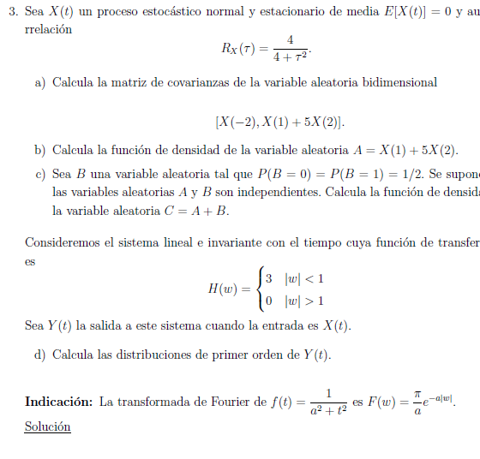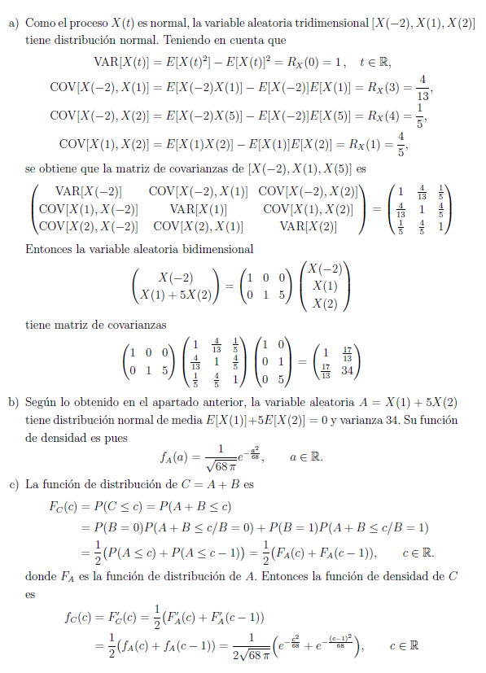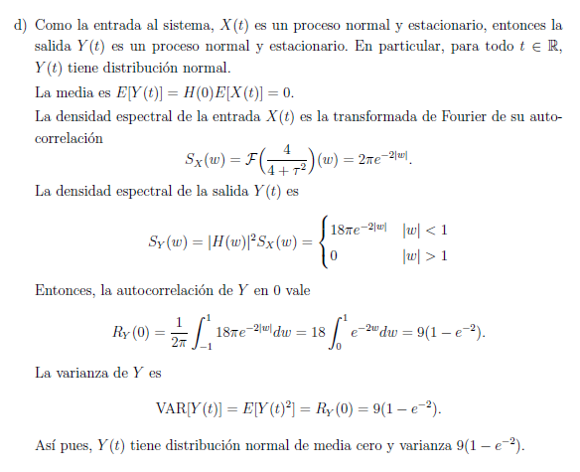

**Tema # 2:**

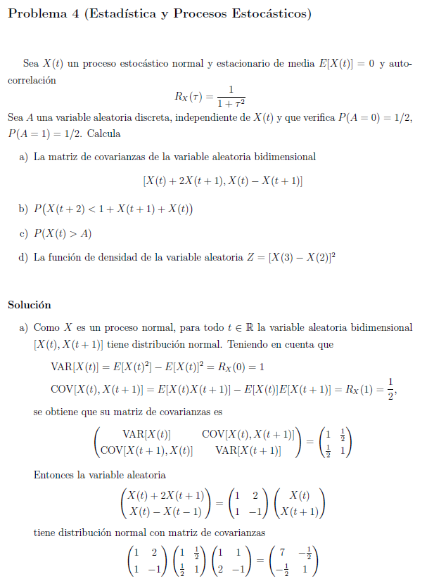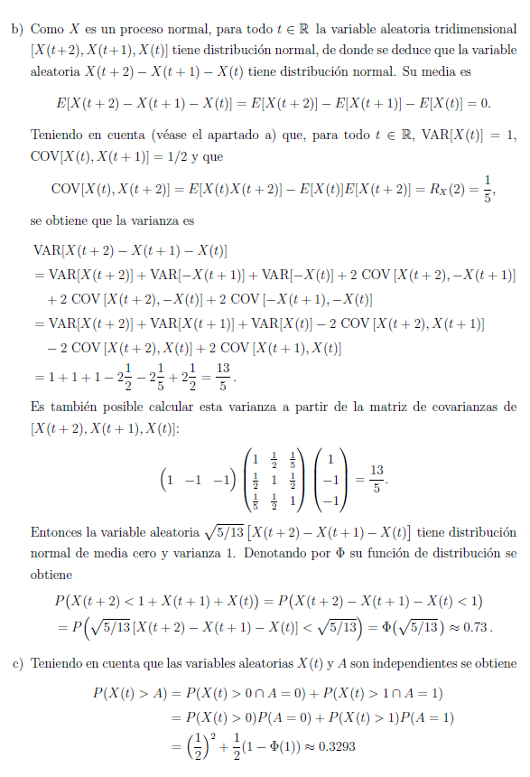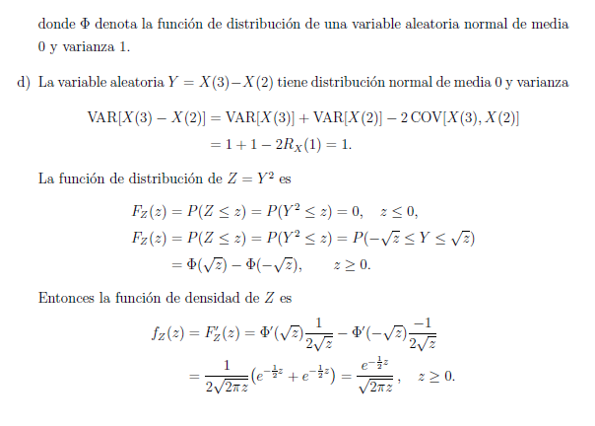

**Tema # 3:**

